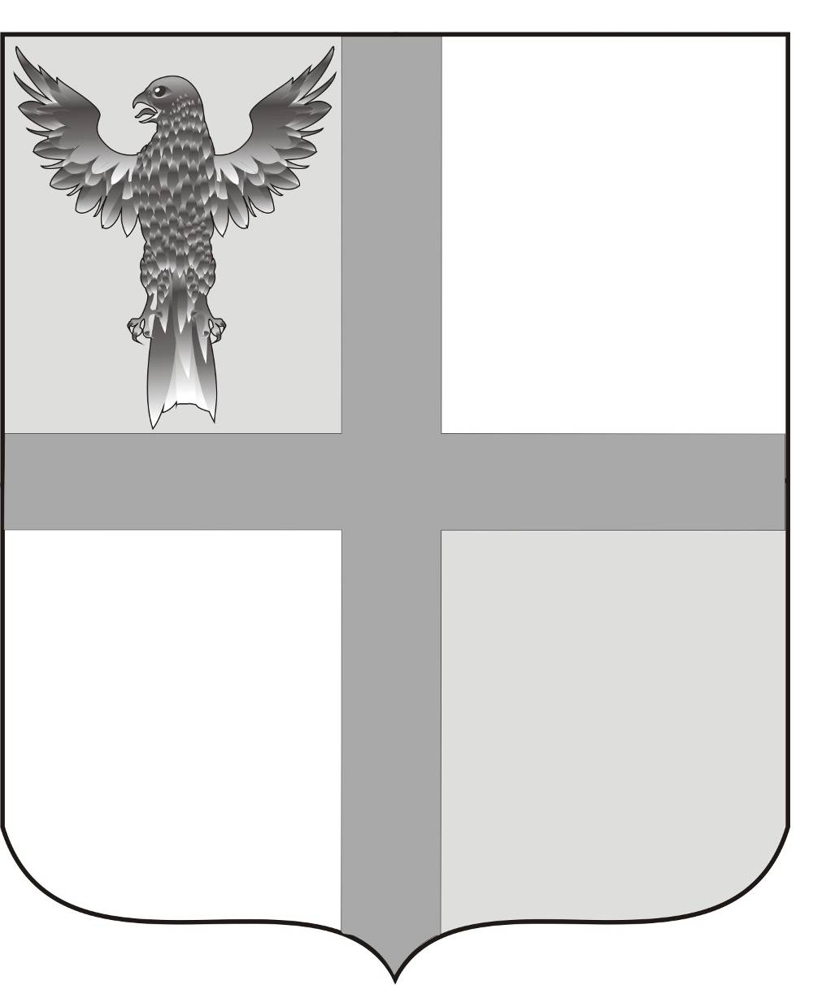
АДМИНИСТРАЦИЯ
ИВАНОВСКОГО СЕЛЬСОВЕТА
БАГАНСКОГО РАЙОНА
НОВОСИБИРСКОЙ ОБЛАСТИ

ПОСТАНОВЛЕНИЕ
от 03.12.2015 № 94
О предварительном согласовании предоставления земельного участка

В соответствии со ст. 39.14, 39.15 Земельного кодекса Российской Федерации №136-ФЗ от 25.10.2001 года,

ПОСТАНОВЛЯЮ:
- Предварительно согласовать предоставление земельного участка по адресу: Новосибирская область, Баганский район, с. Ивановка, ул. Озерная, 9 а, площадью 1523 кв. м., условный кадастровый номер земельного участка: ЗУ1, разрешенное использование земельного участка: малоэтажная жилая застройка, категория земель – земли населенных пунктов, кадастровый квартал земельного участка 54:01:021601 Кудлаенко Нины Александровны, 50 13 №162187 выдан Отделением УФМС России по Новосибирской области в Карасукском районе 14.08.2013 года, проживающей по адресу: Новосибирская область, Баганский район, с. Ивановка, ул. Озерная, дом 8, кв.1. Иных заявлений на предоставление земельного участка по вышеуказанному адресу в установленный в извещении срок не поступало.
- Утвердить схему расположения земельного участка на кадастровом плане территории по адресу: Новосибирская область, Баганский район, с. Ивановка, ул. Озерная, 9 а, площадью 1523 кв.м., разрешенное использование земельного участка: малоэтажная жилая застройка, категория земель – земли населенных пунктов.
- Контроль за исполнением настоящего постановления оставляю за собой.

Глава Ивановского сельсовета
Баганского района
Новосибирской области А.К. Ритер

Крохта Т.Н.
39-219

